OpenHPC WebUI

智算中心轻量化管理门户项目

技术投标文件

技术方案 实施交付 运维服务 验收建议

项目 | 内容
项目名称 | 智算中心轻量化管理门户项目
招标人 | 待填写
投标人 | 待填写
项目编号 | 待填写
投标日期 | 2026年09月06日
文件属性 | 正本 副本 电子版 按招标文件勾选

提示 本稿依据当前代码仓库与配套文档编制 商务报价 法定资质 人员履历及招标人专用条款须在正式投标前补齐

目录

0 投标文件使用说明 3
1 投标函及项目响应摘要 4
2 项目理解与建设目标 6
3 总体技术方案 7
4 功能方案与需求响应 10
5 权限与安全方案 15
6 实施与交付方案 17
7 质量保证与测试方案 19
8 培训 运维与服务方案 21
9 验收方案 23
10 项目管理与风险控制 25
11 商务与合同建议条款 27
12 技术偏离与待确认事项 28
附录 A 主要配置与环境要求 29
附录 B 投标人信息与签署页 30
目录页码按本稿版式编排 内容调整后请在定稿时复核

0 投标文件使用说明
本文件是一份可直接进入评审和定稿流程的技术投标稿，依据 openhpc_webui 0.3.0 当前代码、测试及项目文档编制。内容覆盖需求理解、总体方案、功能响应、技术架构、实施交付、安全、测试、培训、运维与验收。
招标人名称、项目编号、采购预算、工期、服务地点、付款条件、投标人法定信息、人员证书、同类业绩、报价表和偏离表等尚无可靠来源，均保留为待填写或待确认项。正式投标时应以招标文件的章节顺序、评分办法和格式要求为准完成重排。
标识 | 含义 | 定稿动作
待填写 | 属于投标人或招标项目的专属信息 | 由投标负责人依据盖章材料填写
待确认 | 会影响范围、工期、费用或验收的条件 | 在澄清或合同评审阶段闭环
现有能力 | 可从当前仓库代码、测试或文档确认 | 可进入演示及验收用例
建议方案 | 为形成完整交付而提出的实施建议 | 经双方确认后纳入项目基线

文件组成与定稿清单
- 本技术投标文件不包含报价金额、税率、付款计划和履约担保金额。
- 投标人应补充法定代表人身份证明、授权委托书、营业执照、资质证书、信用声明和同类项目业绩。
- 若招标文件给出逐条技术参数，应将本文件第 4 章改造成与参数编号完全一致的响应表。
- 涉及 Web 终端与终端 AI 的范围应由招标人明确是否启用；默认建议生产环境关闭未完成安全评审的高权限功能。
- 文中涉及的节点数量、并发用户数、保留期限、服务级别和培训场次均应在合同前确认。

1 投标函及项目响应摘要

1.1 投标函
致 待填写招标人
我方在研究项目需求并核查现有产品能力后，拟以 OpenHPC WebUI 为基础，为贵方建设智算中心轻量化管理门户。方案以统一入口整合 OpenLDAP 身份、Slurm 账户与资源、作业、文件和交互式终端，在受控内网及离线条件下完成部署，不改变 Slurm 与 LDAP 作为权威系统的职责边界。
我方承诺在双方确认的项目范围、实施计划、验收标准和安全基线内完成软件部署、配置适配、测试、文档、培训和试运行支持。涉及第三方系统接口、底层集群权限、基础设施改造及新增定制功能的工作量，将在现场调研后形成范围基线并经双方书面确认。
投标人 待填写 法定代表人或授权代表 待签字 日期 待填写

1.2 项目响应结论
评审关注点 | 本方案响应 | 结论
统一管理 | 覆盖 LDAP 用户与组、Slurm 账户与关联、QOS、分区、节点、作业、配额及管理员权限 | 满足
离线运行 | 前端样式、脚本、图标及 xterm.js 均随应用本地交付，不依赖公共 CDN | 满足
中文门户 | 采用中文管理界面、固定侧边栏、面包屑、表格和状态标签 | 满足
权限控制 | 管理员与普通用户分权；普通用户的作业输出、取消、文件及终端范围受限 | 满足
安全审计 | 会话认证、登录限流、请求标识、结构化访问日志和写操作审计，并对敏感字段脱敏 | 满足
部署运维 | 支持 Python 3.9 及以上、Uvicorn、Nginx、Supervisor，提供升级与回滚步骤 | 满足
商业与工期 | 须结合招标文件、现场规模和定制清单确认 | 待确认

1.3 方案价值
- 降低多套命令行工具带来的学习成本，让日常身份、资源和作业操作在一个中文入口完成。
- 保留 OpenLDAP、Slurm 与 Linux 权限体系的权威性，门户不自建重复的核心身份或调度数据库。
- 适应科研内网和离线网络，降低对公共网络与外部静态资源的运行依赖。
- 通过审计、最小权限、路径边界和操作确认机制，提高高风险管理动作的可追踪性。
- 以轻量 Python 技术栈交付，便于现有运维团队理解、二次开发、升级和故障定位。

2 项目理解与建设目标

2.1 现状与痛点理解
高校、科研机构和企业智算中心通常同时运行 LDAP、SSSD、Slurm、共享存储、登录节点和反向代理。身份、账户、分区、节点与作业信息分散在多个命令、配置文件和管理界面中，日常操作依赖少数熟悉底层环境的管理员。离线内网进一步限制了云端控制台与公共 CDN 的使用。
本项目的核心不是替换调度器或目录服务，而是提供一个受控的管理入口，将高频操作标准化、可视化并留痕，同时把权限判断落实到门户、操作系统、文件系统和 Slurm 多层边界。

2.2 建设目标
- 建设统一中文门户，集中呈现集群概况、用户、账户、分区、节点和作业状态。
- 打通 LDAP 身份与 Slurm Association 的常用维护流程，减少重复录入。
- 提供面向管理员和普通用户的差异化功能与数据边界。
- 支持离线安装、内网部署、HTTPS 反向代理、进程托管、升级与回滚。
- 建立可验证的测试和验收体系，使关键业务流程能够复测和追溯。

2.3 建设原则
原则 | 说明
权威系统不变 | LDAP 管理身份，Slurm 管理调度与计费，Linux 文件权限约束实际访问。
最小权限 | 门户运行账户仅获得完成约定业务所需的 LDAP、Slurm 和文件权限。
配置驱动 | 站点地址、目录、容量、终端和安全选项通过环境配置管理。
离线优先 | 浏览器端运行资源随软件包交付，部署不依赖公网。
渐进上线 | 调研、适配、测试、试运行和验收分阶段推进，避免直接在生产环境试错。
可审计 | 关键变更记录操作者、来源、对象、前后状态、结果与请求标识。

3 总体技术方案

3.1 总体架构
系统采用浏览器、Web 应用与基础设施三层结构。浏览器通过 HTTPS 访问 Nginx，由 Nginx 将 HTTP 与 WebSocket 请求转发到 Uvicorn。FastAPI 提供页面、接口、会话和审计能力，服务层分别访问 OpenLDAP、Slurm CLI、配置文件、共享存储和本机 PTY。
访问层 | 应用层 | 集成层 | 基础设施层
管理员浏览器  普通用户浏览器 | Nginx HTTPS  Uvicorn FastAPI  Jinja2 页面与 API | LDAP 服务封装  Slurm 命令封装  文件与终端封装 | OpenLDAP  Slurm 控制端与数据库  NFS 或共享存储  Linux 登录节点

3.2 技术栈
层次 | 技术 | 用途与边界
后端 | Python 3.9 及以上 FastAPI Uvicorn | 路由、会话、接口、页面渲染与服务编排
前端 | Jinja2 原生 JavaScript Tailwind CSS | 中文管理界面；运行资源本地化
身份 | ldap3 OpenLDAP | 用户认证、用户与组目录操作
调度 | Slurm CLI | 调用 sinfo、squeue、sacct、scontrol、sacctmgr、scancel 等权威命令
终端 | xterm.js WebSocket PTY | 登录节点交互式 Shell；按 Linux 身份降权
部署 | uv Nginx Supervisor | 依赖锁定、TLS 入口、反向代理和进程托管

3.3 关键数据流
- 用户提交登录凭据，服务端以用户身份绑定 LDAP；认证成功后建立签名 Session。
- 页面或 API 根据 Session 识别用户与管理员角色，再调用对应服务模块。
- LDAP 变更由目录服务执行；Slurm 状态与变更通过命令行工具读写；门户不复制权威数据。
- 所有变更类请求进入统一审计链路，记录动作、目标、修改前后状态、结果和请求标识。
- Web 终端在通过来源与身份校验后创建 PTY，并切换到当前同名 Linux 用户执行 Shell。

3.4 部署拓扑建议
建议将门户部署在能够访问 LDAP 与 Slurm 控制端的受控管理节点或登录节点，Uvicorn 仅监听 127.0.0.1，由 Nginx 对内提供 HTTPS。6827 端口不直接暴露到业务网络。若 Nginx 与应用分离，应明确可信代理地址并配置防火墙。
区域 | 组件 | 建议控制
用户访问区 | 浏览器 | 仅允许授权网络访问 HTTPS；共享终端使用后主动退出
接入区 | Nginx | TLS、访问控制、WebSocket 转发、请求大小和超时策略
应用区 | OpenHPC WebUI | 单进程基线、最小权限账户、受控环境变量、日志持久化
管理区 | LDAP Slurm NFS | 仅开放必要端口与命令权限；配置文件备份和变更审计

4 功能方案与需求响应

4.1 功能响应总表
序号 | 需求域 | 响应内容 | 状态
1 | 系统总览 | LDAP 用户数、活动作业、空闲节点、近期作业和分区状态 | 现有能力
2 | 用户与组 | LDAP 用户增删改、禁用、密码、SSH 密钥、配额、组维护 | 现有能力
3 | Slurm 账户 | 账户、用户关联、QOS、默认 QOS、分区和 TRES Minutes | 现有能力
4 | 分区与节点 | 配置维护、状态统计、Drain、Resume 与重载 | 现有能力
5 | 作业 | 活动与近期完成作业、详情、取消、输出和资源监控 | 现有能力
6 | 文件 | 分页浏览、编辑、上传下载、新建、重命名与删除 | 现有能力
7 | Web 终端 | 交互式 Shell、并发与超时、离开确认、断线清理 | 可选启用
8 | 终端 AI | 兼容模型服务、逐步确认、风险识别、本地加密持久化 | 可选启用
9 | 审计运维 | 结构化日志、请求标识、写操作审计、配置与升级文档 | 现有能力

4.2 系统总览
管理员首页集中显示 LDAP 用户数量、运行与排队作业、空闲节点、近期活动作业和分区状态。该页面用于日常值守快速判断，不替代监控告警平台；故障诊断仍以 Slurm、节点监控和系统日志为准。
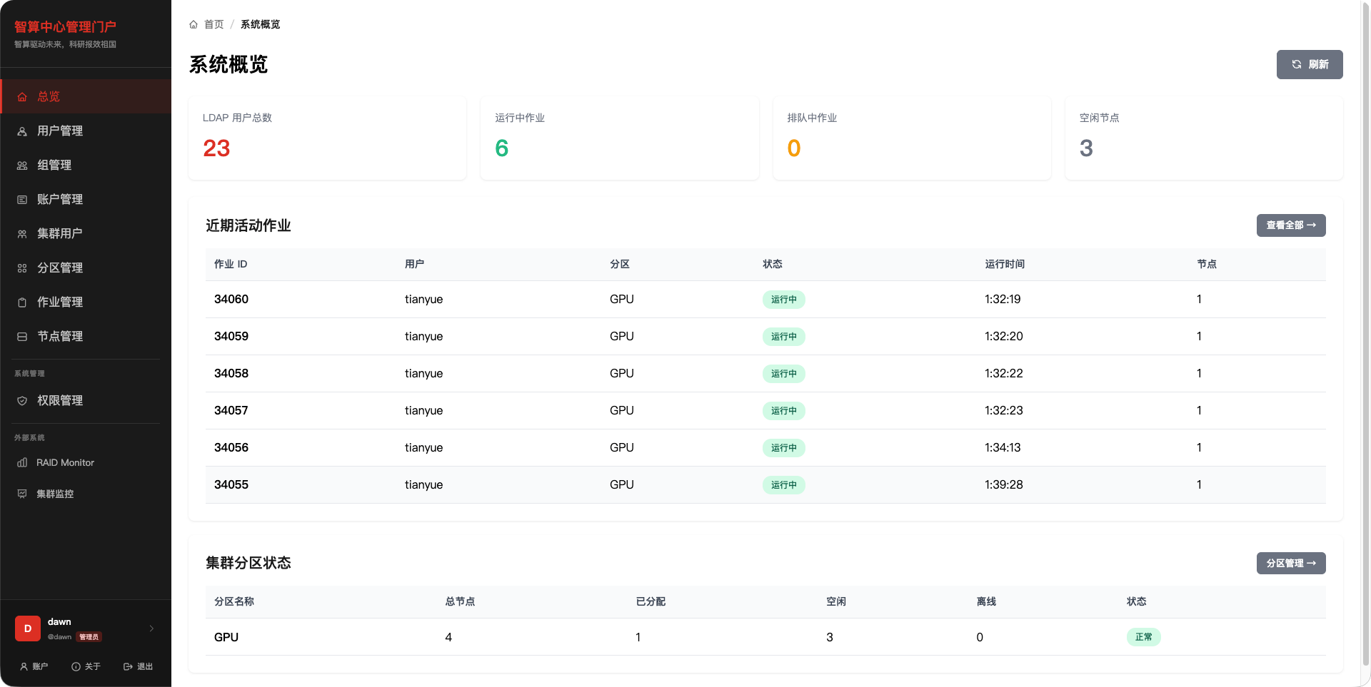
图 1 系统总览界面

4.3 LDAP 用户与组管理
- 查询、创建、编辑和删除 LDAP 用户；维护 UID、GID、Home、Shell、显示名称与密码。
- 通过不可登录 Shell 禁用账户；已禁用用户的既有 Session 会在后续请求中失效。
- 生成或重置 SSH 密钥；私钥只在业务流程中交付，不写入审计日志。
- 维护 LDAP 组及成员接口，并在用户列表展示组信息。
- 创建 LDAP 用户时可同步建立默认 Slurm 账户关联；删除时可移除对应关联。
- 可接入 NFS quota，显示与调整用户存储配额；未启用 quota 时不影响身份维护。
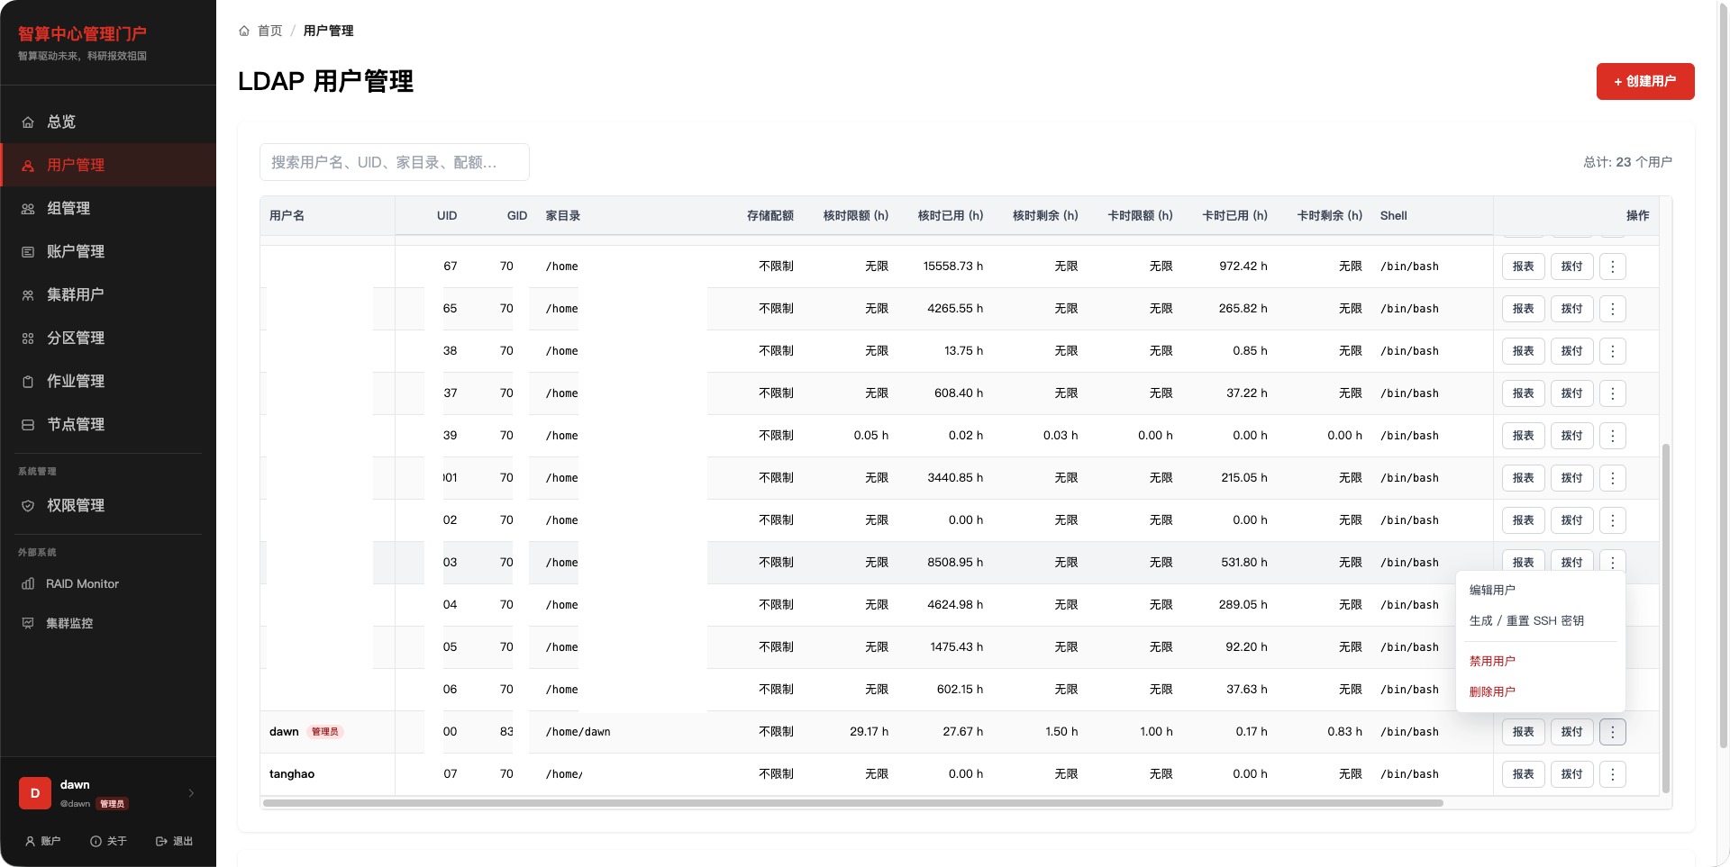
图 2 用户管理界面

4.4 Slurm 账户 关联 QOS 与额度
系统提供 Slurm Account、QOS 和 Association 的维护入口。Association 可配置账户、分区、QOS、默认 QOS与 GrpTRESMins。额度拨付支持按 CPU 核时与 GPU 卡时增减，写入后回读验证，且额度不会扣减到已使用量以下。
能力 | 处理方式 | 控制点
账户维护 | 创建、编辑组织与描述、删除 | 删除前检查关联与策略依赖
关联维护 | 用户、账户、分区、QOS、默认 QOS | 分区变更建议新建后删除旧关联
用量报表 | 按日、周、月或自定义区间汇总，支持 CSV | sreport 汇总与 sacct 明细口径区分
额度拨付 | 小时换算为 TRES 分钟后增减并回读 | 管理员权限、输入上限、并发锁和审计

4.5 分区与节点管理
- 展示分区状态、节点数量、已分配、空闲和离线资源及最大运行时间。
- 维护 node.conf 与 partition.conf，尽量保留注释和未识别字段，变更后执行 Slurm 重载。
- 支持节点添加、配置编辑、删除、Drain、Resume 和状态变更。
- 门户配置操作不替代节点操作系统、Munge、网络、DNS、slurmd 和硬件部署。

4.6 作业查看与干预
- 展示运行中、排队中、近期完成和失败作业，并支持分区与状态筛选。
- 查看 JobID、用户、分区、状态、时长、节点、提交与退出信息。
- 管理员可取消任意作业；普通用户只能取消自己的作业。
- 管理员可读取任意作业输出；普通用户只能读取自己的作业且文件必须位于允许目录。
- 提供 CPU、内存、磁盘 I O、GPU 利用率与显存的作业监控视图，浏览器端临时保留采样。
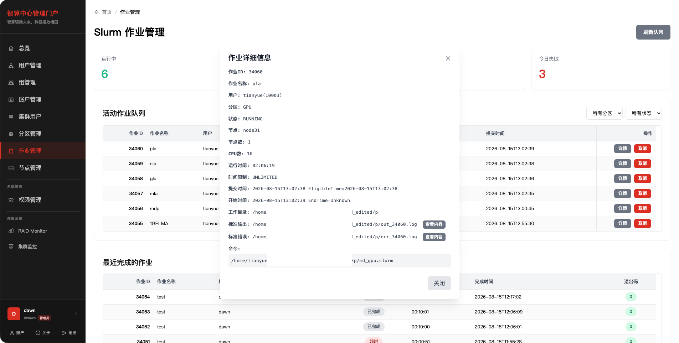
图 3 作业管理与详情界面

4.7 文件管理
文件管理支持目录分页、隐藏项切换、文本编辑、上传下载、新建目录、重命名和递归删除。普通用户的页面根目录映射到其 LDAP Home，并对路径穿越与符号链接越界进行校验；管理员可在底层 Linux 权限允许的范围内访问系统路径。上传和在线编辑大小可配置。

4.8 Web 终端与终端 AI
Web 终端通过 xterm.js、WebSocket 和 PTY 提供交互式 Shell。系统校验登录会话、请求来源、Linux 同名账户、唯一 UID、Home 与登录 Shell，并在创建 Shell 前降低 UID 与 GID。应用敏感环境变量不传入终端。
终端 AI 可对接 DeepSeek、vLLM、SGLang 或其他 OpenAI 兼容接口。默认每个建议动作由用户确认；自动批准仅在当前连接内有效，高风险命令仍要求人工确认。生产环境建议优先连接内网模型，并在完成模型数据流、命令权限、CSP 与终端设备安全评审后启用。
选项 | 建议基线 | 说明
Web 终端 | 按需启用 | 仅在服务节点具备合适的 Linux 身份切换权限时启用
终端 AI | 默认关闭 | 完成数据合规和命令执行风险评审后分批开放
用户 API Key 持久化 | 默认不持久化 | 启用时仅提供浏览器静态存储加密，不抵御 XSS 或受控终端
自动批准 | 默认关闭 | 仅在用户理解风险且权限最小化时临时开启

5 权限与安全方案

5.1 权限模型
能力 | 管理员 | 普通用户
系统总览与管理页面 | 允许 | 不允许
全部活动和近期完成作业 | 查看 | 查看
作业详情 | 查看 | 查看
作业输出与取消 | 任意作业 | 仅本人作业
文件管理 | 受 Linux 权限约束的系统范围 | LDAP Home 范围
Web 终端 | 本人 Linux 身份 | 本人 Linux 身份
修改本人 LDAP 密码 | 允许 | 允许

5.2 身份与会话安全
- 生产环境强制启用认证，并配置不少于 32 个字符的独立 Session 密钥。
- 通过 LDAP 用户绑定验证身份；服务不可用与凭据错误分别返回，避免误导运维判断。
- 默认按用户名统计登录失败；在配置窗口内达到阈值后锁定并返回 Retry After。
- HTTPS 部署启用 Secure Cookie，并由 Nginx 正确传递真实协议和来源信息。
- 管理员清单变化在后续请求中刷新；禁用账户的既有会话会被清除。

5.3 文件与作业输出安全
- 普通用户文件访问以解析后的真实路径校验 Home 边界，拒绝路径穿越与符号链接逃逸。
- 作业输出读取同时检查作业归属和允许根目录；额外根目录必须显式配置。
- 用户上传和创建内容按目标 LDAP UID 与 GID 归属，最终访问仍由文件系统权限决定。
- 递归删除属于高风险操作，应在界面二次确认并纳入备份与恢复制度。

5.4 日志与审计
系统将访问日志按单行 JSON 输出，并为请求生成 request_id，同时在响应头返回 X Request ID。所有 POST、PUT、PATCH 和 DELETE 请求记录审计事件，包含操作者、来源 IP、动作、资源、目标、修改前后快照、状态、结果与耗时。
密码、令牌、Cookie、Session、私钥、LDAP 管理凭据与 API Key 等敏感字段在最终输出前统一脱敏。生产环境仍需由日志平台或进程管理器完成持久化、访问控制、轮转、留存和防篡改。

5.5 安全加固清单
领域 | 上线前控制项 | 责任建议
网络 | 仅内网开放；Nginx HTTPS；限制应用端口和管理接口来源 | 招标人主责 投标人配合
主机 | 专用运行账户；补丁基线；最小 sudo 与 Slurm 权限；文件权限 | 双方
凭据 | .env 权限 0600；强随机密钥；凭据不入库；定期轮换 | 招标人
应用 | 开启认证；设置登录阈值；关闭不需要的终端和 AI；设置上传上限 | 投标人实施
审计 | 集中采集、查询权限、留存期限、防篡改和告警规则 | 招标人主责
备份 | 备份 .env、Slurm 配置和部署版本；执行恢复演练 | 双方

6 实施与交付方案

6.1 实施范围
建议基础交付范围包括现场调研、环境检查、软件安装、LDAP 与 Slurm 参数适配、Nginx 与进程托管配置、权限与安全基线设置、功能与接口测试、试运行、培训、文档和验收支持。

6.2 实施阶段
阶段 | 主要工作 | 输出物 | 建议工期
1 启动与调研 | 确认组织、网络、LDAP、Slurm、存储、权限和验收边界 | 调研记录 范围基线 | 2 至 3 工作日
2 环境与方案确认 | 检查依赖、端口、证书、运行账户、命令权限和备份路径 | 实施方案 安全清单 | 2 至 3 工作日
3 安装与适配 | 部署应用、配置接入、静态资源、反向代理和日志 | 可运行系统 配置清单 | 3 至 5 工作日
4 联调与测试 | LDAP、Slurm、文件、终端、权限、异常和回滚测试 | 测试记录 问题清单 | 3 至 5 工作日
5 试运行与培训 | 真实业务验证、培训管理员与用户、修正配置 | 培训材料 试运行报告 | 5 至 10 工作日
6 验收与移交 | 按用例验收、移交软件包、文档、配置模板和备份 | 验收报告 移交清单 | 2 至 3 工作日

以上工期为基础规模建议，不构成未经确认的合同承诺。节点数量、定制项、现场准入、LDAP 目录差异、Slurm 版本和变更窗口会影响实际计划。

6.3 实施方法
- 建立项目通讯录、决策机制、问题台账和变更审批流程。
- 在非生产环境或维护窗口完成首次部署，不直接修改未备份的 Slurm 配置。
- 先验证只读查询，再逐步开放身份、账户、分区、节点和文件写操作。
- 以普通用户和管理员双角色执行端到端用例，重点验证越权与异常分支。
- 试运行期间冻结范围，问题按严重度分级，达到准入标准后申请验收。

6.4 交付物
类别 | 交付内容 | 形式
软件 | OpenHPC WebUI 约定版本、离线依赖或安装包、静态资源 | 电子介质或内网制品库
配置 | env 配置模板、Nginx 和进程托管示例、站点适配记录 | 电子文档
文档 | 部署指南、技术指南、用户手册、安全与备份清单 | Word 或 PDF 及源文件
测试 | 测试用例、执行记录、问题闭环、验收记录 | 电子文档
培训 | 培训讲义、签到或记录、操作演示材料 | 电子文档
移交 | 版本号、校验值、管理员清单、已知限制与后续建议 | 移交清单

6.5 变更与回滚
应用升级前备份 .env 与 Slurm 配置，记录当前 Git 提交或软件包版本，使用锁定依赖完成安装并运行自动化测试。升级失败时切回已确认版本、同步匹配的依赖锁文件并恢复配置。任何涉及分区、节点、账户或配额的变更均应在维护窗口实施并保留操作记录。

7 质量保证与测试方案

7.1 当前验证基线
截至本文件编制日，项目自动化测试共 206 项，覆盖应用工厂、认证与登录限流、审计、LDAP 显示名、Slurm 作业、报表、关联、QOS、额度、文件、NFS quota、Web 终端、终端 AI、静态资源和版本脚本。实际执行结果为全部通过；Python 包语法编译检查同时通过。
检查项 | 执行命令 | 本次结果
自动化测试 | uv run python -m unittest discover -s tests | 206 项通过
Python 语法 | uv run python -m compileall -q openhpc_webui | 通过
前端离线资源 | 测试检查与目录核查 | 资源本地提供
生产联调 | 需连接招标人 LDAP Slurm NFS 环境 | 待现场执行

7.2 测试策略
测试类型 | 范围 | 准出要求
单元测试 | 服务解析、输入校验、权限边界、配置处理和异常分支 | 约定用例全部通过
集成测试 | LDAP、Slurm CLI、SlurmDBD、NFS quota、Nginx 与 WebSocket | 关键链路无阻断缺陷
功能测试 | 管理员和普通用户的页面及 API 流程 | 需求响应项可复现
安全测试 | 认证、越权、路径逃逸、敏感日志、Cookie、来源校验 | 高危问题清零
兼容测试 | 招标方指定浏览器与分辨率 | 关键页面可用且无严重布局问题
恢复测试 | 配置备份、版本回退、进程重启与会话恢复边界 | 回滚步骤可执行

7.3 缺陷分级与关闭
等级 | 定义 | 验收前要求
严重 | 系统不可用、数据破坏、权限绕过或重大安全风险 | 必须关闭
高 | 核心流程无法完成且无可接受规避方案 | 必须关闭
中 | 局部功能异常但存在规避方案 | 双方确认关闭计划
低 | 不影响业务结果的显示、文案或易用性问题 | 纳入后续版本计划

7.4 重点测试场景
- LDAP 不可用、密码错误、账户禁用和连续失败锁定的区分处理。
- 普通用户访问管理员页面、读取他人作业输出、取消他人作业和越界文件路径时必须拒绝。
- 修改 Slurm 配置时保留注释和未知字段，失败时提供可诊断错误并可恢复。
- 额度增减的分钟换算、已用量下限、写入回读、评论长度和并发保护。
- WebSocket 跨站来源、重复 UID、无 Home、禁用 Shell、断线与空闲超时。
- Nginx 代理下 HTTPS、Secure Cookie、X Forwarded Proto 与 WebSocket Upgrade。

8 培训 运维与服务方案

8.1 培训方案
对象 | 培训内容 | 建议时长 | 成果
系统管理员 | 部署、配置、安全、日志、备份、升级、回滚和故障排查 | 半天 | 能独立维护服务
集群管理员 | LDAP、账户、QOS、Association、分区、节点、额度与作业操作 | 半天 | 能完成日常管理
普通用户 | 登录、作业、输出、文件、账户和终端使用边界 | 1 至 2 小时 | 能完成常用操作
开发维护人员 | 项目结构、服务层、测试、打包和二次开发规范 | 半天 | 能进行受控变更

8.2 运维内容
- 每日检查服务状态、关键接口和错误日志；按需检查 LDAP 与 Slurm 连通性。
- 定期审计管理员列表、终端功能开关、命令权限、上传限制和额外输出目录。
- 执行日志轮转、访问权限、留存和容量监控，确保审计记录可查询。
- 升级前备份配置与版本，执行自动化测试和关键业务回归，保留回滚窗口。
- 对 LDAP 架构、Slurm 配置、共享存储或代理架构变化开展影响评估。

8.3 服务级别建议
以下为合同谈判建议值，不代表未经确认的服务承诺。服务时间、响应渠道、驻场要求、备件或第三方配合责任应以招标文件和合同为准。
事件级别 | 示例 | 建议响应 | 建议处置目标
P1 | 生产门户整体不可用或出现重大安全事件 | 30 分钟 | 2 小时给出绕行或恢复方案
P2 | 核心管理流程不可用，部分用户受影响 | 2 小时 | 1 个工作日内恢复或给出补丁
P3 | 非核心功能异常或存在可行规避方案 | 4 工作小时 | 3 个工作日内处理
P4 | 咨询、优化建议和文案问题 | 1 个工作日 | 纳入计划版本

8.4 服务边界
门户是集群管理辅助工具，不替代 Slurm、LDAP、监控、备份、堡垒机或安全审计系统。因第三方产品缺陷、基础设施故障、招标人未授权的配置变化、底层权限不足或超出约定容量导致的问题，应由双方依据责任边界协同处理。

9 验收方案

9.1 验收前提
- 招标人提供可用的测试 LDAP、Slurm、SlurmDBD、共享存储和必要网络权限。
- 双方确认功能范围、角色、样例账户、测试数据、浏览器、节点规模与安全基线。
- 生产变更具备审批窗口，关键配置已备份并验证恢复方式。
- 影响验收的第三方故障和新增需求不计入原验收缺陷。

9.2 建议验收用例
编号 | 验收项 | 操作与预期结果 | 结果
AT 01 | 登录与锁定 | 正确 LDAP 凭据登录成功；连续错误达到阈值后锁定；禁用账户不可进入 | 待验
AT 02 | 角色隔离 | 普通用户无法访问管理页面和管理 API；管理员可以执行授权操作 | 待验
AT 03 | 用户生命周期 | 创建、编辑、禁用、启用和删除测试用户，LDAP 状态与页面一致 | 待验
AT 04 | Slurm 关联 | 创建用户关联，维护 QOS 和默认 QOS，回读结果一致 | 待验
AT 05 | 额度与报表 | 查询区间用量、导出 CSV、执行正负拨付并验证上下限与评论 | 待验
AT 06 | 分区与节点 | 查询状态，维护测试配置，Drain 与 Resume 正常，配置可回滚 | 待验
AT 07 | 作业管理 | 查询作业与详情；管理员取消测试作业；普通用户不能取消他人作业 | 待验
AT 08 | 输出安全 | 本人输出可读；他人或允许目录外输出被拒绝；符号链接逃逸被拒绝 | 待验
AT 09 | 文件管理 | Home 内浏览、上传、编辑、重命名和删除成功；越界路径被拒绝 | 待验
AT 10 | 离线与代理 | 断开公网后页面资源正常；HTTPS 与 WebSocket 代理正常 | 待验
AT 11 | 审计 | 关键写操作包含操作者、对象、结果和 request_id，敏感字段已脱敏 | 待验
AT 12 | 升级回滚 | 按文档完成备份、升级、测试、重启与回退演练 | 待验

9.3 验收判定建议
全部必选验收用例通过，严重和高等级缺陷清零，中低等级问题已形成双方认可的关闭计划，交付物齐全且管理员培训完成后，可判定项目具备终验条件。若招标文件另有量化指标，以招标文件为准。

10 项目管理与风险控制

10.1 项目组织建议
角色 | 主要职责 | 来源
项目负责人 | 范围、计划、协调、变更、汇报和验收 | 投标人 待填写
技术负责人 | 架构、环境适配、安全基线和疑难问题 | 投标人 待填写
实施工程师 | 安装、配置、联调、测试、文档和培训 | 投标人 待填写
业务负责人 | 需求确认、业务规则、验收组织 | 招标人 待填写
LDAP 与 Slurm 管理员 | 提供环境、权限、配置与变更窗口 | 招标人 待填写
安全负责人 | 网络、主机、日志、终端与 AI 安全审查 | 招标人 待填写

10.2 风险登记
风险 | 影响 | 应对措施 | 责任
LDAP 目录结构与默认假设不同 | 登录或用户维护失败 | 调研 DN、对象类与属性，先在测试目录适配 | 双方
Slurm 版本或命令输出差异 | 解析和管理操作异常 | 记录版本与插件，执行兼容测试，优先使用结构化输出 | 双方
运行账户权限过大或不足 | 安全风险或功能失败 | 建立最小权限矩阵，逐项验证只读与写权限 | 双方
直接修改生产配置 | 调度中断 | 备份、维护窗口、语法检查、重载验证和回滚 | 招标人
多进程部署共享状态不足 | 登录锁定或在线配置不一致 | 当前基线采用单进程；扩展前引入共享存储或外部状态服务 | 投标人
终端或 AI 权限使用不当 | 命令执行、数据外发或资源消耗 | 默认关闭 AI、最小权限、人工确认、内网模型与审计 | 双方
日志未集中留存 | 无法追溯变更 | 接入日志平台，设置权限、留存和防篡改 | 招标人
需求持续增加 | 工期与费用失控 | 冻结基线，新增需求走估算和书面变更 | 双方

10.3 沟通与报告
- 启动阶段确认周会、日报或周报频率及紧急联系人。
- 所有问题进入统一台账，记录负责人、优先级、计划日期、验证结果和关闭证据。
- 影响范围、架构、工期、费用或安全基线的事项必须形成书面变更。
- 每个阶段结束进行里程碑评审，未满足准出条件不进入下一阶段。

11 商务与合同建议条款
本章仅提供技术投标与合同衔接所需的字段框架，金额、税率、付款比例、质保期限和违约责任均须由投标人依据招标文件填写并完成法务、财务与授权审批。
条款 | 建议填写内容 | 当前状态
投标总价 | 软件、实施、定制、培训、质保、差旅和税费分项 | 待填写
项目工期 | 起止条件、工作日、现场窗口、延期责任 | 待确认
付款条件 | 预付款、上线、初验、终验和质保尾款比例 | 待填写
质保期 | 起算日、包含范围、版本更新和服务级别 | 待填写
知识产权 | 基础软件、定制代码、第三方组件、文档和数据的权属及许可 | 待确认
数据与保密 | 访问范围、日志、终端 AI 数据流、保密期限和人员义务 | 待确认
开源与第三方 | 组件清单、许可证、升级责任和漏洞处置 | 待确认
验收 | 环境责任、用例、判定、整改、复验和默示验收 | 待确认

11.1 建议范围外事项
- OpenLDAP、SSSD、Slurm、SlurmDBD、NFS、Nginx、证书、监控和备份平台的全新建设，除非报价清单明确包含。
- 计算节点操作系统、驱动、Munge、网络、DNS、硬件、作业应用和科学软件环境的部署。
- 公网模型 API 费用、第三方商业软件许可证、云资源和短信邮件等外部服务费用。
- 超出约定的 LDAP 架构改造、Slurm 插件开发、统一身份平台对接及大规模性能改造。

12 技术偏离与待确认事项
在未取得正式招标文件的情况下，无法对招标条款逐条判定偏离。以下事项会直接影响技术方案、报价或验收，应优先澄清。
编号 | 待确认事项 | 建议默认值 | 影响
C 01 | 招标人、项目编号、建设地点和采购范围 | 无 | 封面、合同与交付边界
C 02 | 集群规模、并发用户数和作业量 | 按现网实测 | 容量与性能测试
C 03 | LDAP DN、对象类、属性、TLS 和高可用方式 | 现有目录优先 | 认证与身份适配
C 04 | Slurm 版本、集群名、SlurmDBD 与 AccountingStorageEnforce | 以现网为准 | 账户、报表和额度
C 05 | 运行主机、操作系统、Nginx、证书和网络区划 | 受控内网单实例 | 部署与安全
C 06 | 管理员操作所需 sudo 与配置文件权限 | 最小授权 | 分区、节点和终端能力
C 07 | NFS quota 类型、挂载点和数据保护要求 | 可选接入 | 配额与文件管理
C 08 | 是否启用 Web 终端和终端 AI | 终端按需 AI 默认关闭 | 安全评审与服务成本
C 09 | 日志留存、等保或内部安全规范 | 由招标人提供 | 审计、存储和整改
C 10 | 工期、培训、驻场、质保与服务级别 | 合同确认 | 人员与报价

12.1 已知限制
- 当前登录限流状态和在线配置主要保存在应用进程内，默认采用单 Uvicorn 进程；多进程或多实例部署需引入共享状态。
- 管理员身份不会绕过 Linux 文件权限、Slurm 权限或 LDAP 权限，底层授权不足时相应操作会失败。
- 浏览器端作业监控采样是临时数据，不替代长期监控系统和指标数据库。
- Web 终端悬浮状态不跨页面迁移；长期任务应使用 Slurm、tmux 或 screen。
- 终端 AI 的风险检测属于辅助控制，不能替代最小权限、网络隔离、安全审计和人工审批。

附录 A 主要配置与环境要求
配置项 | 用途 | 建议
LDAP URI 与 Base DN | 连接目录服务并定位用户与组 | 按现网填写并验证 TLS
LDAP 管理 Bind | 执行目录管理操作 | 独立服务账户 最小权限 凭据轮换
SECRET KEY | Session 签名 | 不少于 32 个随机字符 不入库
AUTHORIZED | 启用认证 | 生产环境必须为 True
ADMIN USERS | 门户管理员列表 | 定期复核 避免共享账号
SESSION HTTPS ONLY | 仅通过 HTTPS 发送 Cookie | HTTPS 部署设为 True
SLURM DEFAULT ACCOUNT | 新用户默认 Slurm 账户 | 按站点策略配置
SLURM CONFIG DIR | 节点与分区配置目录 | 默认 /etc/slurm 实施前备份
JOB OUTPUT ALLOWED ROOTS | 作业输出额外允许目录 | 仅加入业务必要目录
NFS QUOTA FS | 用户存储配额文件系统 | 启用 quota 后配置
FILE UPLOAD MAX MB | 单文件上传上限 | 结合代理、磁盘和业务容量设置
TERMINAL ENABLED | Web 终端开关 | 完成权限和 HTTPS 检查后启用
TERMINAL AI ENABLED | 终端 AI 默认开关 | 安全评审前保持关闭

附录 A.1 环境依赖
- Python 3.9 及以上和可用的 uv 或离线 Python 包安装机制。
- 可访问的 OpenLDAP 服务和匹配的目录管理员凭据。
- 安装 sinfo、squeue、sacct、sreport、scontrol、sacctmgr、scancel 等所需 Slurm 客户端。
- 如启用 NFS 配额，安装并配置 quota 与 setquota。
- 生产环境提供 Nginx、HTTPS 证书、Supervisor 或等效进程管理。
- 如启用 Web 终端，登录用户须已通过 NSS 或 SSSD 成为本机 Linux 账户。

附录 B 投标人信息与签署页
项目 | 填写内容
投标人全称 | 待填写
统一社会信用代码 | 待填写
注册地址 | 待填写
法定代表人 | 待填写
授权代表 | 待填写
联系人及电话 | 待填写
电子邮箱 | 待填写
项目负责人 | 待填写
同类项目业绩 | 待填写并附证明材料
投标有效期 | 按招标文件填写

我方确认本投标文件所述现有产品能力以交付版本及双方验收环境的实际验证为准，所有商务承诺以盖章版投标文件和合同为准。

投标人盖章 ____________________
法定代表人或授权代表 ____________________
日期 ______年____月____日

